COMMUNIQUÉ
Pour diffusion immédiate

Que la relève d’ici se manifeste!

Val-d’Or, le 18 FÉVRIER 2016 – Ça y est, c’est le temps de l’année où les Frimateux sortent de leur tanière pour dénicher les prochains participants à la Vitrine de la relève dans le cadre du 12e Festival de la relève indépendante musicale en Abitibi-Témiscamingue (FRIMAT)! L’événement se déroulera du 20 au 23 juillet 2016.

Le FRIMAT recherche de nouveaux talents de l’Abitibi-Témiscamingue et du Nord-du-Québec, âgés entre 18 et 35 ans. Les artistes peuvent performer en solo, en duo ou en groupe, et ce, en français, anglais et/ou langues autochtones. Grâce à la Vitrine de la relève, les finalistes auront la chance d’offrir une prestation rémunérée, de se faire connaître sur la scène témiscabitibienne et de gagner divers prix totalisant plus de 10 000 $.

Inscriptions

La Vitrine de la relève, présentée par la Société St-Jean-Baptiste de l’Abitibi-Témiscamingue, désire favoriser et soutenir l’appartenance aux régions de l’Abitibi-Témiscamingue et du Nord-du-Québec. Ainsi, les artistes peuvent s’inscrire dans l’une des deux catégories : les enracinés ou les exilés. Les inscriptions et le matériel sonore doivent être reçus avant le 30 mars 2016. Pour connaître les détails, les règlements et pour s’inscrire, il suffit de visiter le www.frimat.qc.ca. Le choix des finalistes sera dévoilé au mois de mai, lors de la conférence de presse de dévoilement de la programmation complète.

Afin d’encourager les artistes à se produire en français, l’organisation du FRIMAT réserve certains prix, dont celui de 2 000 $ versé par la SSJBAT, aux artistes d’expression francophone. D’autres prix secondaires en argent seront accessibles pour les artistes chantant en anglais et en langues autochtones.

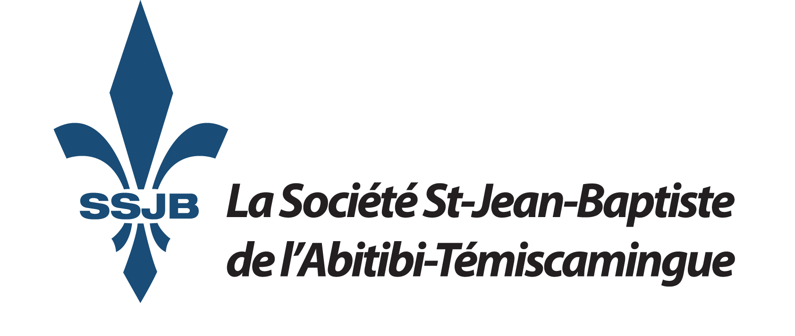

Un partenaire présentateur de choix

En plus de compter sur le retour de la SSJBAT à titre de présentateur du volet de la Vitrine de la relève, le FRIMAT est très fier de pouvoir compter une fois de plus sur Hecla Québec à titre de partenaire présentateur du festival. Le partenariat entre la minière et le FRIMAT nous permet, depuis plusieurs années, d’atteindre nos objectifs et de remplir la mission de notre événement. Sans l’appui d’Hecla Québec et de nos précieux partenaires, il nous serait impossible de présenter le FRIMAT année après année.

Aidez-nous à trouver la ou les perles rares

Le FRIMAT invite la population à chercher de nouveaux talents et à soumettre leurs noms à l’organisation. En nous proposant un artiste, et si celui-ci s’inscrit à la Vitrine, vous aurez droit à un passeport gratuit. Pour ce faire, vous pouvez joindre la responsable de l’événement Vitrine de la relève 2016, Mélissa Drainville, à melissa@frimat.qc.ca.

Rappelons qu’en 2015, les groupes Sandblast de Ville-Marie et Abitabyss de Rouyn-Noranda avaient remporté des prix, ainsi que le rappeur rouynorandien Matthew James.

L’an dernier, environ 1600 spectateurs ont assisté au Festival de la relève indépendante musicale en Abitibi-Témiscamingue (FRIMAT). C’est l’occasion d’entendre une variété d’artistes reconnus sur la scène québécoise. L’événement se déroulant à Val-d’Or a le souhait de faire valoir le talent des artistes de la relève de l’Abitibi-Témiscamingue et du Nord-du-Québec grâce au volet Vitrine de la relève.

-30-

Pour information:
Mélissa Drainville
(819) 527-6852

